Кейс – 1
Прокариот және эукариот жасушаларының құрылысы

Мақсаты: Оқушының сыни ойлау қабілетін дамыту, прокариот пен эукариот жасушаларының құрылымдық айырмашылықтарын анықтап, нақты мысалдар арқылы ажырата алу дағдысын қалыптастыру.
Қолданылуы: Берілген ситуациялық мәтінді оқып, сұрақтарға жауап беру, өз шешімін ұсыну.
«Ядро»
Ситуация: 8-сынып оқушысы Айдосқа екі түрлі ағзаны зерттеу тапсырылды. Бірі – бактерия, екіншісі – өсімдік. Ол екеуінің айырмашылығын түсінбей, мұғалімнен көмек сұрайды. Мұғалім оны микроскоппен қарап, құрылымдық ерекшеліктерін анықтауға бағыттайды.

Тапсырма
- Прокариот және эукариот жасушаларының негізгі айырмашылықтарын кесте түрінде салыстырыңыз.
Прокариот | Эукариот
1.  2.  3.  4.  5. | 1.  2.  3.  4.  5

2. Микроскопта көрінетін органоидтерді сипаттап, қай жасушаға тән екенін анықтаңыз.
...............................................................................................................................................................................................................................................................................................................................................................................................................................................................................................................................................
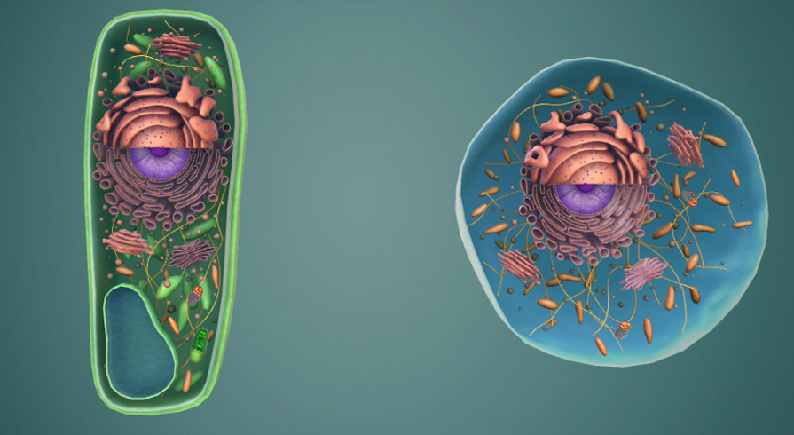
А Б

Суретте көрсетілген жасушалар атауын жазыңыз.

...........................................................................................................................

3. «Неліктен бактериялар ядросыз тірішілк ете алады?» деген сұраққа ғылыми тұрғыдан жауап беріңіз.
............................................................................................................................................................................................................................................................................................................................................................................................................................................................................................................................................................................................................................................................................................................................................................................................................................

